Занятие 25

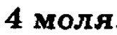

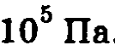

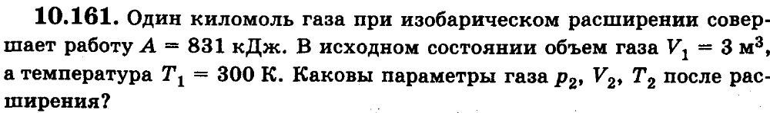

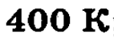

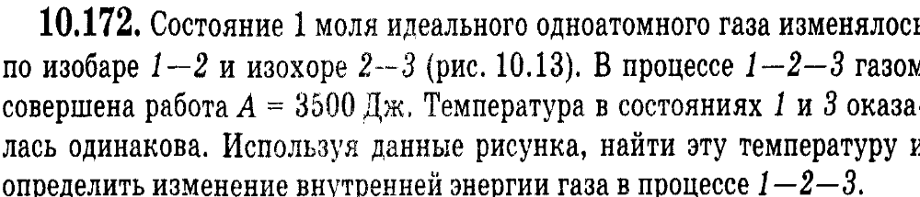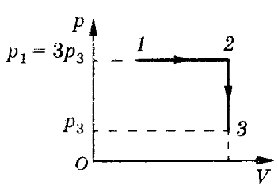

0 210 к

Занятие 26
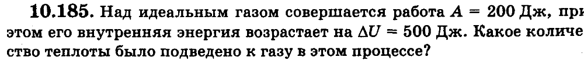

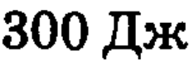

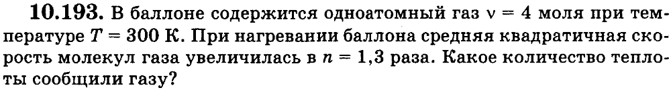

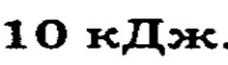

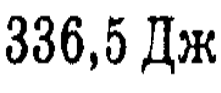
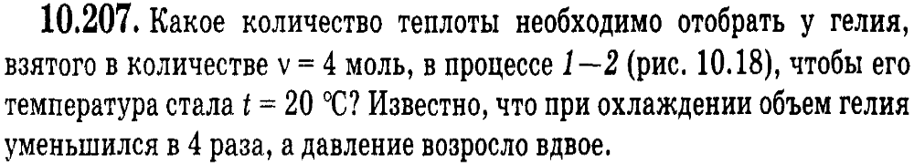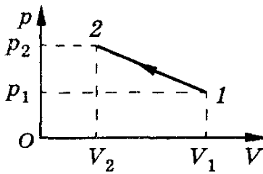

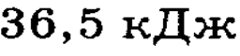

Занятие 27
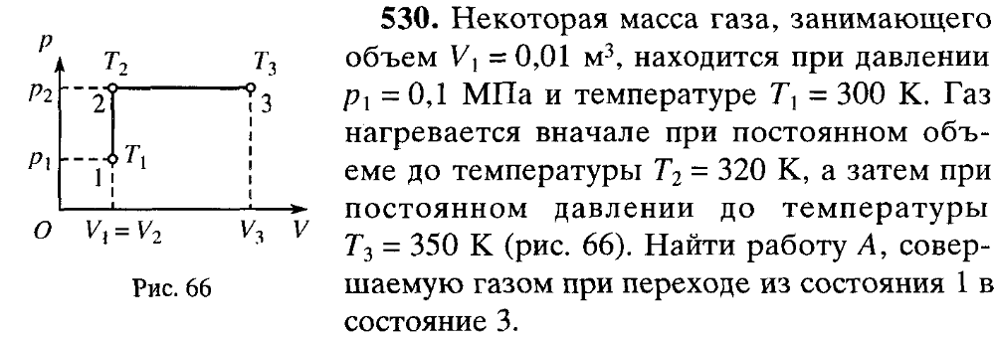

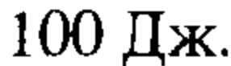

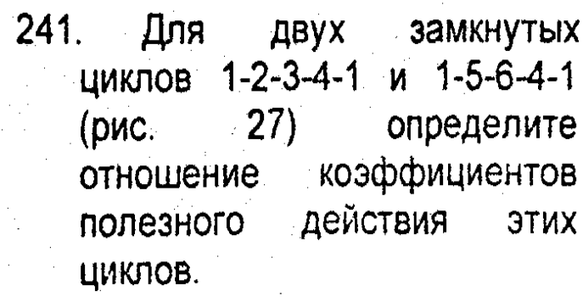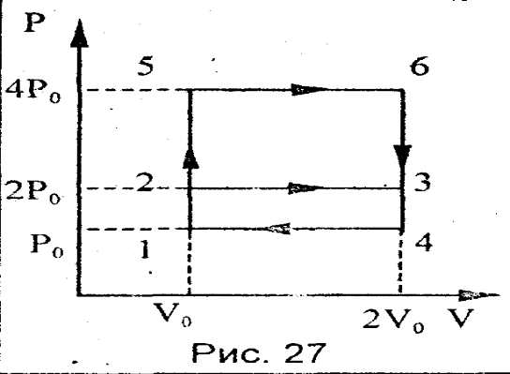

Газ- двухатомный 1,33

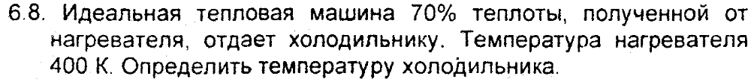

280 к

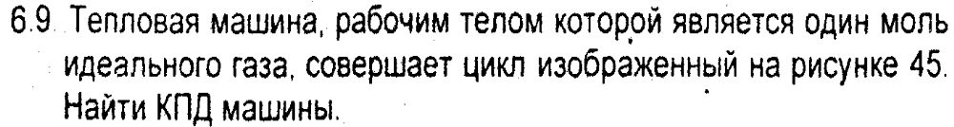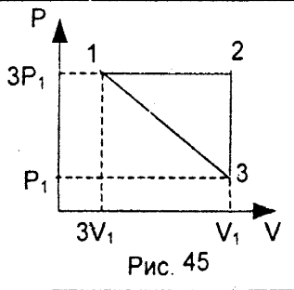

Газ- одноатомный. 13,3 %

Занятие 29

Ответ: Да (но вам это доказывать)

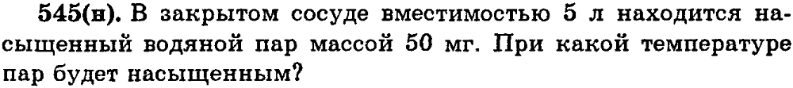

Ответ 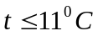

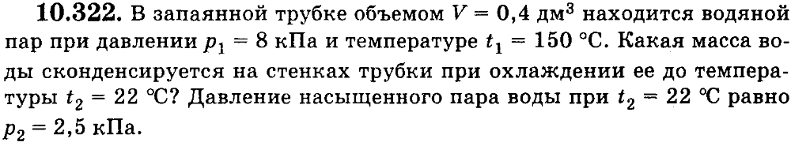

Ответ: 9 мг

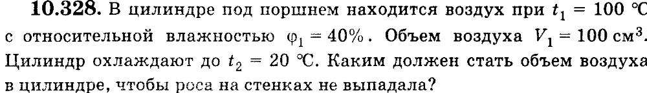

Ответ: 1,36 л

